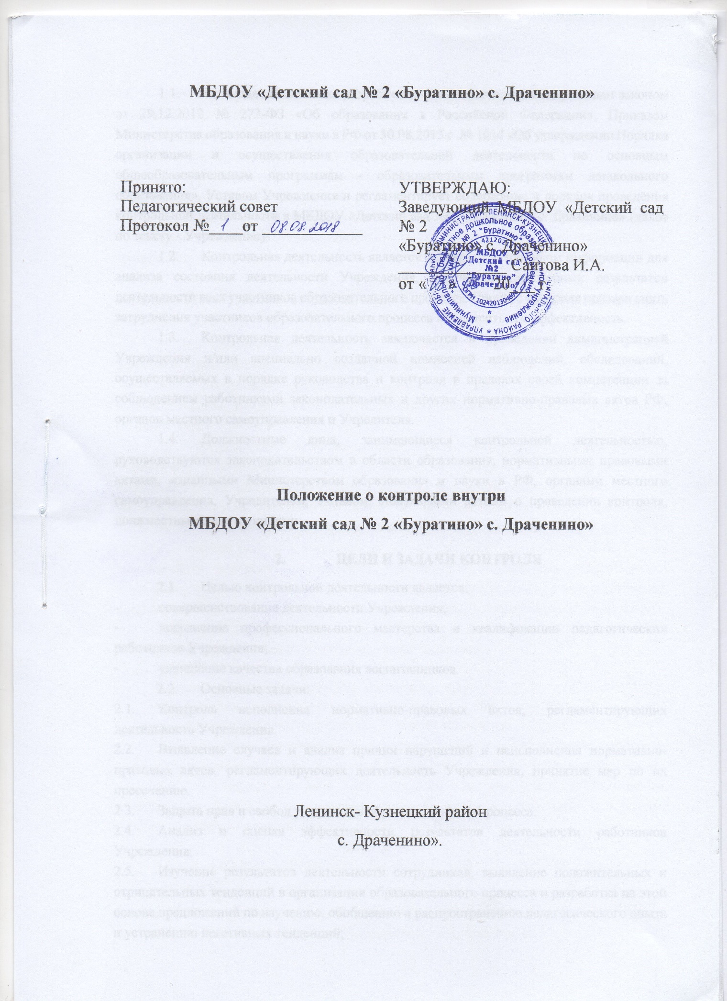

- Настоящее Положение разработаны в соответствии с Федеральным законом от 29.12.2012 № 273-ФЗ «Об образовании в Российской Федерации», Приказом Министерства образования и науки в РФ от 30.08.2013 г. № 1014 «Об утверждении Порядка организации и осуществления образовательной деятельности по основным общеобразовательным программам - образовательным программам дошкольного образования», Уставом Учреждения и регламентирует содержание и порядок проведения контрольной деятельности в МБДОУ «Детский сад № 2 «Буратино» с. Драченино» (далее по тексту - Учреждение).
- Контрольная деятельность является основным источником информации для анализа состояния деятельности Учреждения, получения достоверных результатов деятельности всех участников образовательного процесса. Процесс контроля призван снять затруднения участников образовательного процесса и повысить его эффективность.
- Контрольная деятельность заключается в проведении администрацией Учреждения и/или специально созданной комиссией наблюдений, обследований, осуществляемых в порядке руководства и контроля в пределах своей компетенции за соблюдением работниками законодательных и других нормативно-правовых актов РФ, органов местного самоуправления и Учредителя.
- Должностные лица, занимающиеся контрольной деятельностью, руководствуются законодательством в области образования, нормативными правовыми актами, изданными Министерством образования и науки в РФ, органами местного самоуправления, Учредителем, Уставом, Локальными актами о проведении контроля, должностными инструкциями.
- ЦЕЛИ И ЗАДАЧИ КОНТРОЛЯ
  - Целью контрольной деятельности является:
- совершенствование деятельности Учреждения;
- повышение профессионального мастерства и квалификации педагогических работников Учреждения;
- улучшение качества образования воспитанников.
  - Основные задачи:
- Контроль исполнения нормативно-правовых актов, регламентирующих деятельность Учреждения.
- Выявление случаев и анализ причин нарушений и неисполнения нормативноправовых актов, регламентирующих деятельность Учреждения, принятие мер по их пресечению.
- Защита прав и свобод участников образовательного процесса.
- Анализ и оценка эффективности результатов деятельности работников Учреждения.
- Изучение результатов деятельности сотрудников, выявление положительных и отрицательных тенденций в организации образовательного процесса и разработка на этой основе предложений по изучению, обобщению и распространению педагогического опыта и устранению негативных тенденций;
- Совершенствование качества воспитания и образования детей с одновременным повышением ответственности должностных лиц за конечный результат.
- Контроль за организацией образовательного процесса с обучающимися с ограниченными возможностями здоровья.
- Контроль реализации образовательных программ, соблюдения Устава Учреждения и иных локальных актов Учреждения.
- Анализ результатов исполнения распорядительных актов по Учреждению.
- Оказание методической помощи педагогическим работникам Учреждения в процессе контроля.
- ОРГАНИЗАЦИОННЫЕ ВИДЫ, ФОРМЫ И МЕТОДЫ КОНТРОЛЬНОЙ ДЕЯТЕЛЬНОСТИ
- Контрольная деятельность в Учреждении может осуществляться в виде планового и внепланового оперативного и тематического контроля.
- Контрольная деятельность проходит в соответствии с утвержденным планом-графиком, который доводится до членов педагогического коллектива в начале учебного года.
- Тематический контроль проводится по отдельным проблемам деятельности Учреждения. Тематический контроль направлен не только на изучение фактического состояния дел по конкретному вопросу, но и на внедрение новых образовательных и здоровьесберегающих технологий, форм и методов работы, опыта работников Учреждения. Темы контроля определяются в соответствии с годовым планом работы, на основании анализа работы Учреждения по итогам предыдущего учебного года. В ходе тематического контроля анализируется практическая деятельность педагогических работников (через посещение занятий, воспитательные мероприятия с детьми, родителями, организация и проведение режимных моментов, проверку документации, анкетирование).
- Одной из форм тематического контроля является персональный контроль.
В ходе персонального контроля, проверяющий изучает:
- уровень профессионального мастерства работника;
- уровень исполнения работником его должностных обязанностей;
- результаты деятельности работника и пути их достижения.
- Текущий (оперативный) контроль направлен на изучение вопросов, требующих постоянного контроля: не реже 1 (один) раза в квартал, 1 (один) раза в месяц.
- Методами контроля могут быть: анализ документации, наблюдение, анкетирование, беседа (опрос участников образовательного процесса), иные правомерные методы, способствующие достижению цели контроля.
- ОРГАНИЗАЦИЯ КОНТРОЛЬНОЙ ДЕЯТЕЛЬНОСТИ
- Контрольная деятельность в Учреждении осуществляется заведующим, старшим воспитателем, медсестрой, завхозом в рамках полномочий, определенных распорядительным актом и согласно утвержденного плана контроля.
- Контрольная деятельность является составной частью годового плана работы Учреждения.
- Заведующий издает приказ о сроках и теме предстоящего контроля, устанавливает срок предоставления итоговых материалов, назначает ответственного, доводит до сведения проверяемых и проверяющих план предстоящего контроля.
- План предстоящего контроля составляется заведующим или старшим воспитателем. План определяет вопросы конкретной проверки, которые должны обеспечить достоверность и сравнимость результатов контроля для подготовки итогового документа.
- Периодичность и виды контрольной деятельности определяются необходимостью получения объективной информации о реальном состоянии дел и результатах деятельности работников Учреждения. Нормирование и тематика проверок находятся в исключительной компетенции заведующего.
- Основания для контрольной деятельности:
- план контроля;
- задание руководства органа управления образованием;
- обращение физических и юридических лиц по поводу нарушений в области воспитания и образования.
- Работник должен быть предупрежден о проведении плановой проверки заранее. При проведении оперативных (экстренных) проверок педагогические и другие работники могут не предупреждаться заранее. Экстренным случаем считается письменная жалоба родителя (законного представителя) воспитанника на нарушения прав воспитанника, законодательства в сфере образования, трудовой дисциплины работником Учреждения.
- Результаты тематического контроля оформляются в виде аналитической справки о результатах контроля. Итоговый материал должен содержать констатацию фактов, выводы и при необходимости предложения.
- Текущий (оперативный) контроль фиксируется в виде констатации фактов. По результатам контроля оформляются выводы и рекомендации.
- Информация о результатах контроля доводится до работников Учреждения.
- По итогам контроля, в зависимости от его формы, целей, задач, а также с учетом реального положения дел:
- проводятся заседания Педагогического Совета, общие собрания работников Учреждения;
- Заведующий по результатам контроля принимает следующие решения:
- об издании соответствующего распорядительного акта;
- об обсуждении итоговых материалов контроля коллегиальным органом;
- о повторном контроле с привлечением определенных специалистов;
- о привлечении к дисциплинарной ответственности;
- о поощрении работников и др.
- О результатах проверки сведений, изложенных в обращениях родителей, запросах других граждан и организаций, сообщается им в установленном порядке и в сроки, установленные действующим законодательством РФ.
- ПРИМЕРНЫЙ ПЕРЕЧЕНЬ ВОПРОСОВ,
ПОДЛЕЖАЩИХ КОНТРОЛЬНОЙ ДЕЯТЕЛЬНОСТИ
- Заведующий, старший воспитатель, медсестра, завхоз в рамках полномочий, вправе осуществлять контрольную деятельность по следующим вопросам:
- осуществления государственной политики в области образования;
- использования финансовых и материальных средств, в соответствии с нормативами и по назначению;
- использования методического обеспечения в образовательном процессе;
- реализации утвержденной образовательной программы дошкольного образования;
- соблюдения календарных планов;
- ведение педагогической документации;
- соблюдения Устава Учреждения, Правил внутреннего трудового распорядка и иных локальных актов Учреждения;
- функционирование сайта Учреждения;
- соблюдение безопасности в Учреждении
и по другим вопросам в рамках компетенции проверяющих лиц.
- ПРАВА УЧАСТНИКОВ КОНТРОЛЬНОЙ ДЕЯТЕЛЬНОСТИ
  - При осуществлении контрольной деятельности проверяющий имеет
право:
- знакомиться с документацией в соответствии с должностными обязанностями работника Учреждения, его аналитическими материалами;
- изучать практическую деятельность педагогических работников через посещение и анализ занятий, других мероприятий с детьми, наблюдение режимных моментов;
- проводить мониторинг образовательного процесса с последующим анализом полученной информации;
- организовывать социологические, психологические, педагогические исследования;
- делать выводы и принимать управленческие решения.
  - Проверяемый работник Учреждения имеет право:
- знать сроки контроля и критерии оценки его деятельности;
- знать цель, содержание, виды, формы и методы контроля;
- своевременно знакомиться с выводами и рекомендациями проверяющих.

7. ОТВЕТСТВЕННОСТЬ КОНТРОЛИРУЮЩЕЙ СТОРОНЫ
- Член администрации или член комиссии, занимающийся контрольной деятельностью в Учреждении, несет ответственность:
- за достоверность излагаемых фактов, представляемых в справках по итогам контроля;
- за тактичное отношение к проверяемому работнику во время проведения контрольных мероприятий;
- за качественную подготовку к проведению проверки деятельности работника;
- за ознакомление работника с итогами проверки до вынесения результатов на широкое обсуждение;
- за обоснованность выводов по итогам проверки.
- ТРЕБОВАНИЯ К ПРОВЕДЕНИЮ КОНТРОЛЬНЫХ МЕРОПРИЯТИЙ
  - Аналитические материалы по результатам контроля должны содержать в себе следующие разделы:
- тема проверки;
- цель проверки;
- сроки проверки;
- результаты проверки (перечень проверенных мероприятий, документации и т.п.);
- решения по результатам проверки
  - По результатам контроля заведующий издает приказ, в котором указываются:

- тема проверки;
- сроки проверки;
- решения по результатам проверки;
- назначаются ответственные лица по исполнению решения, указываются сроки устранения недостатков.
- ЗАКЛЮЧИТЕЛЬНЫЕ ПОЛОЖЕНИЯ
- Изменения и дополнения в настоящее Положение вносятся Педагогическим Советом и принимаются на его заседании в установленном порядке.
- Срок действия Положения не ограничен и действует до принятия нового.

